Prosztatarák: ingyenes útmutató könyv az érintett családoknak
Közérthető útmutatás minden prosztatarákos férfinak
Hét fejezetben, 124 oldalon vezet végig a „Prosztatarák: 50 kérdés – 50 válasz” című új könyv mindazokon a kérdéseken, amelyek egy prosztatarák diagnózisát követően a betegekben vagy családtagjaiban felmerülhetnek. A Gyógyulj Velünk Egyesület kiadásában, a Minerva Kiadó gondozásában napvilágot látott könyv 7 ezer példányban ingyenesen érhető el az onkológiai és urológiai osztályokon, valamint a betegszervezeteknél.
A könyv ötven olyan kérdést vesz sorra, amelyek a betegút különböző szakaszaiban felmerülhetnek. Foglalkozik a diagnózissal, elmagyarázza a prosztatarák típusait, a kivizsgálás menetét. Bemutatja a műtéti technikákat, a sugárterápiás lehetőségeket, a gyógyszeres kezelések sokféleségét. A kiadvány külön kitér a mellékhatások csökkentésének lehetőségeire és az életmódra vonatkozó gyakori kérdésekre. A részletes, közérthető, elismert szakorvosok és szakemberek által lektorált összefoglaló célja, hogy magabiztosságot adjon, az olvasók értsék, mi és miért történik az ellátásuk során, mit tehetnek betegként vagy családtagként önmaguk a javulás érdekében. A prosztatarák diagnózisa ugyanis nem kárhoztat tehetetlenségre: az orvosi javaslatok betartásán túl az életmódban – mozgásban, gyógytornában, étkezésben – sok olyan lehetőség van a mindennapokban, amelyekkel a beteg önmaga is hozzá tud járulni állapota javulásához, a kockázatok csökkentéséhez, az életminőség javításához.
– A könyv első kiadása 2019-ben jelent meg, azóta is sokat fejlődött a prosztatarák kezelése. Azóta robotasszisztált műtétek, még pontosabb sugárterápiás eszközök, még újabb gyógyszeres terápiák is rendelkezésre állnak – fogalmaz B. Papp László, a könyv szerkesztője, a www.rakgyogyitas.hu főszerkesztője. – A tájékozottság nem azt jelenti, hogy a betegség mellé orvosi diplomát kellene szerezni, öndiagnózisra törekedni vagy előre kialakított állásponttal felkeresni az orvost. A könyv nem az orvosok helyett ad válaszokat, hanem azt igyekszik segíteni, hogy kezelőorvos és betege könnyebben szót érthessen. Kérdezni az tud érdemben, aki érti a válaszokat is. Tájékozott páciensek, az alapvető információkkal már tisztában lévő hozzátartozók a kezelőorvostól a konzultációra rendelkezésre álló szűk időkeretben nem általánosságokat kérdeznek, hanem konkrét kérdéseikre kérnek, és nagyobb valószínűséggel kapnak is konkrét válaszokat – mondja B. Papp László.
A Gyógyulj Velünk Egyesület a kötetet országszerte már ötven intézménybe és betegszervezethez nagyobb példányszámban eljuttatta. Egészségügyi intézmények – kórházak, klinikák, szakrendelők –, valamint a betegeket segítő civil szervezetek ingyenesen igényelhetnek könyveket az info@gyve.hu címen.
Sajtókapcsolat:
- B. Papp László
- Gyógyulj Velünk Egyesület
- +36302618789
- sajto@gyve.hu
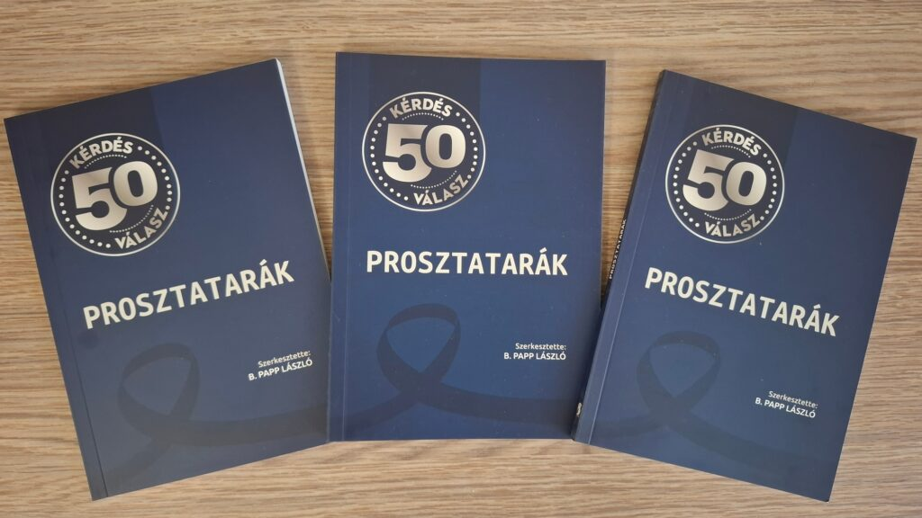 | © Gyógyulj Velünk Egyesület
Eredeti tartalom: Gyógyulj Velünk Egyesület
Továbbította: Helló Sajtó! Üzleti Sajtószolgálat
Ez a sajtóközlemény a következő linken érhető el:

